基于多模态大模型的桌面 GUI 智能体
项目技术总报告
编制日期：2026 年 11 月 9 日
本文档覆盖项目背景、设计目标与约束、系统组成与技术选型、总体架构、数据集处理、微调实验、质量证据、交付状态与局限性九个部分，供接手维护的工程人员、评估方案可行的技术负责人以及需要理解数据流向的运维人员使用。
1 项目背景与技术定位
1.1 要解决的现实问题
中小企业的信息化程度参差不齐，大量日常业务仍停留在只有图形界面、没有开放接口的老系统上：财务要在客户端里逐条录入凭证，人事要在网页后台批量导入员工信息，运营要每天从三个系统里复制粘贴数据做报表。这些操作没有 API，只能靠人点。RPA 工具能解决一部分，但传统 RPA 依赖控件树与固定坐标，界面一改版就失效，维护成本高到中小团队难以承受。
多模态大模型提供了一条新路径：不再解析控件树，而是像人一样看屏幕截图，理解界面上有什么，再决定点哪里。这条路的好处是天然适应界面变化，坏处是对模型能力、推理成本和稳定性都有更高要求。本项目的定位就是在这条路上做一次可落地的工程验证：用一台普通 GPU 服务器，把 7B 级多模态模型私有化部署起来，配合一个足够薄的客户端，跑通从自然语言到桌面操作的闭环。
1.2 技术定位的三条边界
第一条边界是私有化。所有推理在企业内网完成，截图不出局域网，不使用任何公有云 API。这不是技术偏好，而是中小企业的合规现实：屏幕截图里往往包含客户名单、订单金额、身份证号，一旦出网就构成数据出境或至少是数据泄露风险。
第二条边界是低成本。目标硬件是单卡 16 至 32 GB 显存的消费级或入门专业卡，不是 A100。这决定了模型必须量化到 4bit，微调必须走 QLoRA，适配器必须小到可以随版本分发。
第三条边界是可审计。系统做的每一个动作都要留下痕迹，包括模型输出了什么、客户端执行了什么、界面有没有变化、重试了几次。没有审计能力的自动化，在企业环境里是不敢用的。
2 设计目标与约束
2.1 目标
系统要解决的问题是：中小企业内网中存在大量重复性桌面操作（打开某个客户端、填写表单、导出报表、复制粘贴数据），这些操作无法通过接口自动化，只能靠人手工点击。系统用多模态大模型看懂屏幕，输出下一步动作，由本地客户端执行，从而把人工操作转为可编排的自动化流程。
四个可量化的目标贯穿设计：
第一，数据不出内网，截图与任务只在企业局域网内流转。
第二，硬件门槛可控，单卡 16 GB 显存即可完成模型微调与推理。
第三，行为可审计，每一步动作都有本地日志且可回放。
第四，失败可恢复，动作未生效时能自动重试而不是直接中断。
2.2 约束
表 1 设计约束及其影响
约束项 | 具体限制 | 对设计的影响
网络 | 不得调用公有云 API，模型必须私有化部署 | 放弃云端大模型方案，选择 7B 开源模型本地部署
硬件 | 推理端为单卡 32 GB 以内，客户端为普通办公 PC | 模型必须 4bit 量化；客户端做成瘦客户端，不做本地推理
系统 | 客户端运行在 Win11，Python 3.14 环境 | 放弃 PaddleOCR（无对应 wheel），OCR 走预留接口
算力 | 训练与推理共用同一张卡，不能长期占用 | 训练用 QLoRA，适配器仅 19 MiB，可随时热插拔
安全 | 不得执行任意命令、不得向外部地址发请求 | 在请求出口与动作入口设置双白名单

3 系统组成与技术选型
3.1 组成
系统由五部分组成：桌面感知模块、动作执行模块、Agent 调度模块、Win11 瘦客户端、GPU 推理服务，外加一条用于产出适配器的训练链路。前三个模块位于 src 目录，是可独立测试的纯逻辑；客户端把它们串成生产流程；推理服务承载模型；训练链路负责让模型学会本项目的动作格式。
3.2 选型与理由
表 2 关键技术选型
环节 | 选型 | 备选方案 | 选择理由
基座模型 | Qwen2.5-VL-7B-Instruct | Qwen2-VL-2B / InternVL / MiniCPM-V | 中文界面理解好，7B 规模在 4bit 下可塞进 16 GB 卡，社区工具链成熟
量化方式 | bitsandbytes 4bit NF4 | GPTQ / AWQ / 8bit | 训练与推理同一套权重，无需额外校准数据集，改造成本最低
微调方法 | QLoRA（LoRA r=8 级） | 全参微调 / 冻结视觉塔只训语言部分 | 可训练参数仅 0.0608%，单卡可训，适配器 19 MiB 便于分发
截图库 | mss | PIL.ImageGrab / pyautogui.screenshot | 抓屏速度最快，支持多显示器，无额外依赖
键鼠库 | pynput + pyautogui + pyperclip | 纯 pyautogui | pynput 对组合键与中文字符更可控，剪贴板解决中文输入
通信 | HTTP + JSON | gRPC / WebSocket | 内网环境够用，调试成本最低，无需额外协议栈

3.3 为什么不是纯文本模型
纯文本模型需要先把界面转成结构化描述（控件树或 OCR 文本）再喂给模型，这一步转换会丢信息：控件树拿不到自绘界面，OCR 拿不到布局关系。多模态模型直接看图像，保留了布局、颜色、图标等视觉线索，对“哪个按钮是确定”这类判断更可靠。代价是视觉编码器的前向计算贵，实测单步耗时 1.67 秒，是纯文本线的 1.76 倍。
4 总体架构设计
4.1 两段式架构与分层
系统采用客户端与推理服务分离的两段式架构：客户端负责感知与执行，服务端负责决策，两者通过 HTTP + JSON 通信。这样切分的原因有三：其一，模型推理对显存要求高，不可能放在办公 PC 上；其二，客户端越薄越安全，即使客户端被逆向，也拿不到模型权重；其三，感知与执行的代码与模型解耦，换模型不影响客户端。总体结构见图 1。
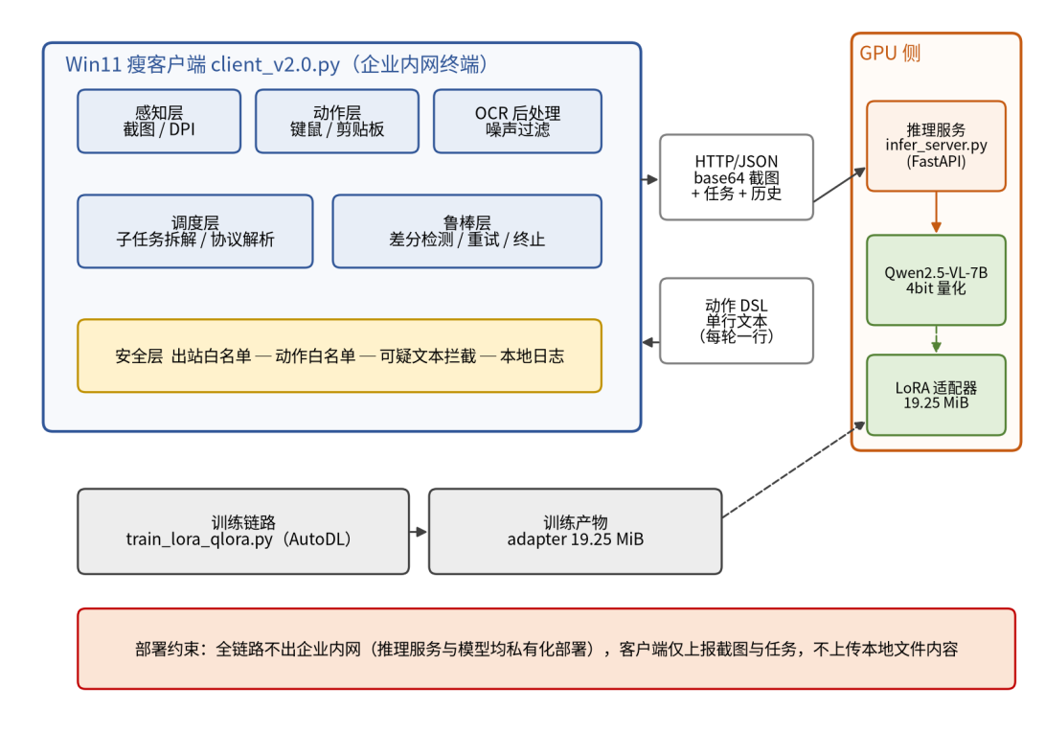
图 1 系统总体架构
架构上划分为六个功能层，自下而上分别是：训练链路（产出适配器）、模型与推理服务（做决策）、通信层（传输截图与动作）、调度层（拆解任务与解析协议）、动作层（落到键鼠）、感知层（提供屏幕画面）。安全层横向切过调度、动作与通信三层，是唯一一个不属于任何单一功能层的横切模块。
4.2 模块设计
4.2.1 感知层 perception_engine.py
职责是把屏幕变成模型可读的输入。核心方法有三个：capture_screen 用 mss 抓取指定显示器的画面并转成 PIL RGB 图像；run_ocr 对图像做文字识别并按置信度与小尺寸框过滤；get_perception_result 把图像、OCR 结果与 DPI 缩放因子打包返回。
设计上有两个刻意为之的选择。
第一，DPI 缩放因子单独抽成 get_system_dpi_scale 函数并在构造函数里缓存，因为该值在一次会话内不会变化，重复调用系统 API 纯属浪费。
第二，构造函数提供 mock_ocr 开关，测试态直接跳过 OCR 引擎的下载与初始化，使单元测试可以在无网络、无模型的环境里跑通；这不是偷懒，而是保证 CI 可执行的必要设计。
已知局限：Windows 下通过 ctypes 调 GetDeviceCaps 取物理与逻辑宽度，若系统未开启 DPI 感知则返回值可能为 1.0，导致坐标换算失效；该问题在 125% 与 150% 缩放的机器上需要单独验证。
4.2.2 动作层 action_executor.py
职责是把抽象动作落到真实键鼠。核心是四类操作：click、drag、scroll 走 pynput 鼠标控制器；type_text 走剪贴板加 Ctrl+V，绕开 pynput 直接打字无法输入中文的限制；hotkey 走 pyautogui 的组合键。
坐标处理是这一层最容易出错的地方。截图拿到的是物理像素，键鼠库用的是逻辑像素，两者差一个 DPI 缩放因子，因此所有对外方法统一接收物理坐标，在内部由 physical_to_logical 转换后再落到设备，调用方无需关心屏幕缩放。这个约定写进了方法签名与注释，避免后续有人传入逻辑坐标导致点击偏移。
安全上设置了关键词拦截：type 动作的文本若包含 rm、del、format 等字样直接抛 RuntimeError，不执行。这是一个偏保守的白名单策略，宁可误拦也不放过。
4.2.3 调度层 agent_loop.py
职责是把自然语言指令变成一串工具调用。当前实现为两段式：规划器 _plan 按关键词把指令映射到动作类型，工具路由 tool_map 把动作包装成带状态的结构化返回，主循环 run 控制最多执行几轮。
这一层在 v1 中是 Mock 实现，存在的意义是把整条链路的接口先定下来，让感知层与动作层可以并行开发。v2.0 已经把真正的规划职责上移到模型侧，客户端的 run_subtask 直接消费模型输出的动作，因此 agent_loop 现在主要作为单机调试与单元测试的入口保留，不再承担生产决策。这一点必须在文档里写清，否则后来者会误以为生产链路走的是这套关键词匹配。
4.2.4 客户端鲁棒层 client_v2.0.py
客户端是整个系统唯一接触真实桌面的组件，也是失败最集中的地方。v2.0 在原有逐步执行的基础上补了四件事。
客户端只做三件事：截图、发请求、执行动作。所有决策在服务端完成。这样切分带来两个好处：客户端代码量控制在 320 行，任何懂 Python 的运维都能看懂和改；安全边界清晰，客户端不持有模型权重，即使被逆向也无法复制模型能力。
代价是延迟。一轮决策包含截图编码、网络往返、模型前向、动作执行与差分校验，实测端到端一次动作约 2 至 4 秒。对一个需要点十几次的流程，总耗时接近一分钟，比人工慢。这是当前模型规模下的必然结果，改善方向是模型侧提速或动作粒度加粗，而不是优化网络。
第一件是长任务拆解。复合指令按然后、接着、之后、再、并且以及中英文分号切开，得到有序子任务序列，每个子任务独立进入循环。拆解的意义不只是让模型每次只看一小段，更重要的是把“整条任务失败”降解为“某个子任务失败”，失败影响面被显著收窄；没有连接词的指令不拆，保持单条。
第二件是界面差分。动作执行前后各抓一张 160×90 灰度缩略图，用逐像素绝对差求均值，低于阈值 1.2 判定界面未变化。阈值的来源不是经验值，而是实测反推：未生效样本 0.28 与 0.53，生效样本 2.04 至 9.67，取几何中点再上偏 15% 得到 1.2。它不是在任何情况下都成立，适用边界见 7.2 节。
第三件是自动重试与超限跳过。单个动作失败后最多重试 2 次，每次重试间隔 0.6 秒，仍未生效则记录并跳过，继续下一轮。这条设计针对的是“界面动画未结束就判定失败”与“窗口焦点被抢”两类偶发问题，用重试消化抖动，用超限兜住死循环。
第四件是协议解析容错。模型输出的第一行若不是合法协议动作，解析返回 None，随后按关键词走规则兜底序列；兜底也无匹配则安全跳过并结束该子任务。解析内部对 click 坐标做了异常捕获，残缺坐标返回 None 而不是抛异常，避免一个坏样本打断整条循环。这一条正是本轮验收用例逼出来的真实缺陷修复，详见 7.3 节。
4.2.5 服务端 infer_server.py
职责是加载 4bit 量化模型与 LoRA 适配器，接收截图 base64 与任务文本，返回一行动作文本。服务本身不保存会话状态，历史动作由客户端每次带上最近 5 条，这样服务端可以无状态横向扩容，也便于重启。
关闭思考模式是这一层的关键配置：动作输出必须是严格的一行文本，多行或带解释的输出会让客户端解析失败。宁可输出短而错的动作用重试兜住，也不要输出长而含混的文本。
4.2.6 训练链路 train_lora_qlora.py
职责是用 5 至 30 条真实截图样本做 QLoRA 微调，让模型学会输出本项目约定的动作格式。关键实现约束有三条：基座必须 4bit 量化加载；必须先挂 LoRA 再进 Trainer，否则 transformers 5.x 会直接拒绝纯量化模型训练；视觉样本必须限制 max_pixels，否则 2560×1600 原图直进会显存溢出。
4.3 关键流程与时序
一轮决策的完整时序见图 2。需要强调三个设计点：每轮只执行第一行动作，这是为了保证模型每步都能看到执行后的最新画面；历史只带最近 5 条，避免上下文无限增长拖慢推理；子任务有 12 轮上限，防止模型陷入无效循环。
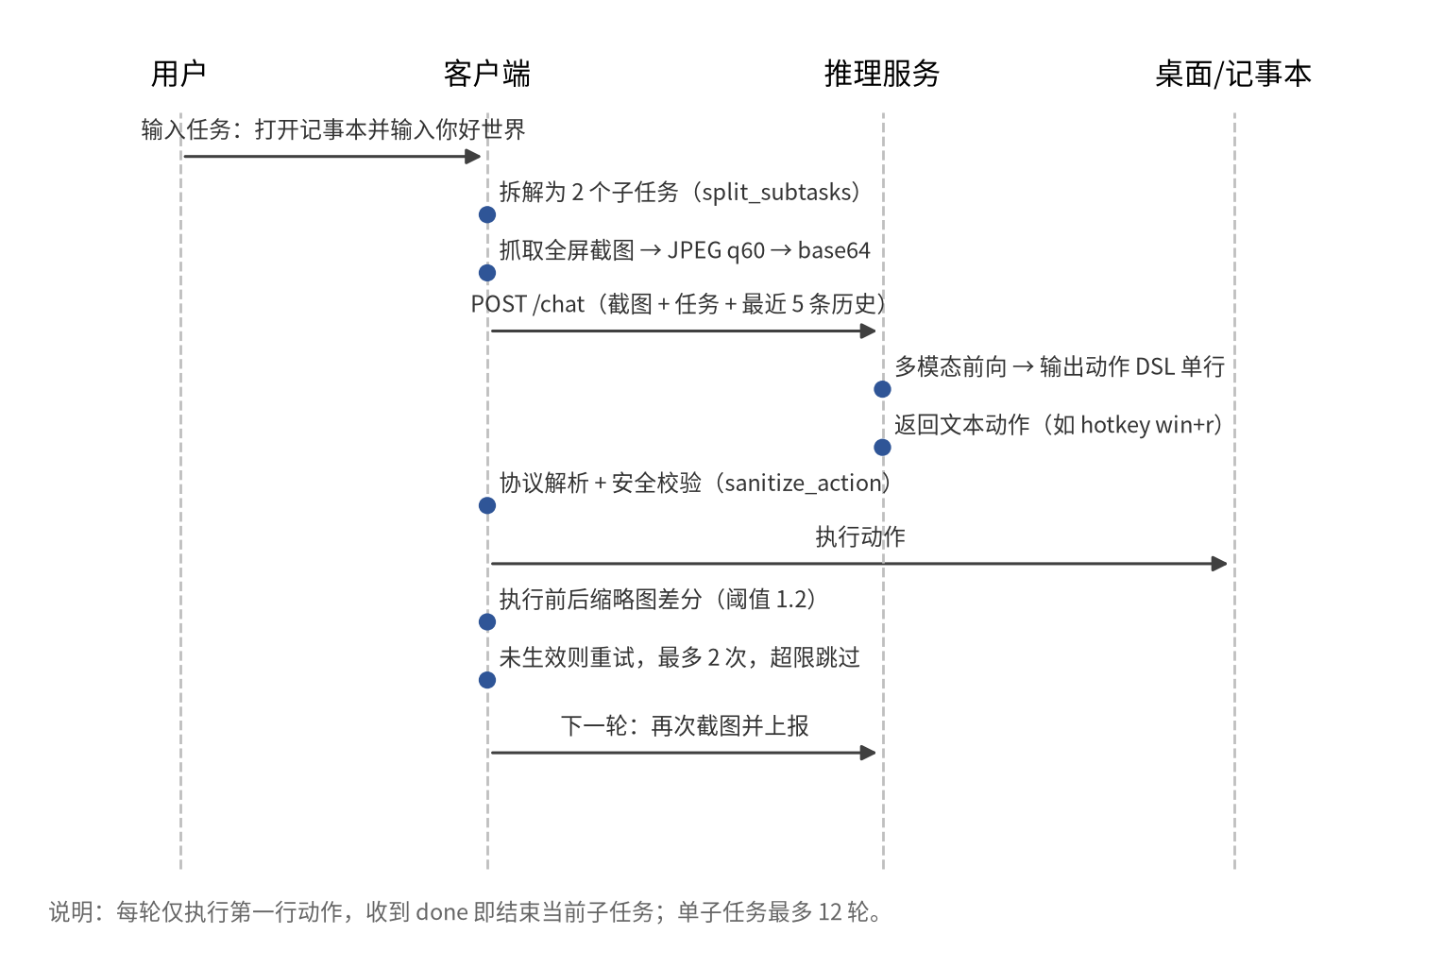
图 2 单轮决策时序
4.3.1 子任务状态机
表 3 子任务执行状态机
状态 | 进入条件 | 退出条件 | 异常处理
截图上报 | 子任务开始或上一动作完成 | 收到服务端返回 | 请求异常则记录并结束该子任务
协议解析 | 拿到返回文本 | 解析为合法动作或判定为非协议 | 非协议走规则兜底，兜底为空则跳过
安全校验 | 动作已解析 | 动作类型与文本均通过 | 不通过则丢弃该动作并记日志
执行与差分 | 校验通过 | 差分高于阈值判定生效 | 低于阈值重试，最多 2 次，超限跳过
终止判断 | 动作执行完成 | 收到 done 或达 12 轮上限 | 超限记警告并返回历史

4.4 接口与协议
4.4.1 请求格式
客户端向推理服务发 POST 请求，报文包含四个字段：image_b64 为 JPEG 质量 60 编码后的截图；ocr_text 为清洗后的 OCR 文本，当前恒为空串；task 为当前子任务文本；history 为最近 5 条已执行动作。超时设置 120 秒，因为首次推理包含模型预热。
4.4.2 动作 DSL
模型输出为单行文本，格式为“动作名 参数”，客户端按第一个空格切分。协议只允许五种动作，超出即拒绝。
表 4 动作协议定义
动作 | 格式示例 | 参数含义 | 执行方式
hotkey | hotkey win+r | 加号连接的组合键 | 按下全部键后逆序释放
type | type notepad | 要输入的文本 | 写入剪贴板后 Ctrl+V
click | click 300,500 | 物理像素坐标 x,y | DPI 换算后左键单击
scroll | scroll | 无参数，固定向下 3 格 | 鼠标滚轮
done | done | 无参数，表示子任务结束 | 终止当前子任务循环

选择单行文本协议而不是 JSON 结构，是权衡后的结果。JSON 对模型的格式遵循能力要求更高，7B 模型在少样本微调下极易输出多余字段或漏引号，一旦解析失败整轮报废；单行文本容错空间更大，即使模型多说一个词，客户端也只取第一行。代价是表达能力受限，无法一次描述多个动作，但这个代价由“每轮只做一步”的设计承担，不影响整体。
4.5 安全设计
4.5.1 两道关卡
安全控制点只有两个，但位置选得很关键：一个在请求出口，防止客户端被诱导向外部地址发数据；一个在动作入口，防止模型输出被诱导执行危险操作。所有安全逻辑集中在这两处，不散落在业务代码里。
表 5 安全控制点
关卡 | 位置 | 校验内容 | 失败行为
出站白名单 | safe_request | 请求主机必须完全等于白名单项或以其为前缀 | 抛 PermissionError 并记 error 日志
动作白名单 | sanitize_action | 动作类型必须在五种之内；type 文本不得含 cmd、http、盘符等；长度不超 200 | 返回 False，动作被丢弃
高危关键词 | action_executor | type 文本含 rm、del、format、rmdir | 抛 RuntimeError，不执行
本地日志 | logging | 全部动作与差分结果写本地文件 | 不对外发送任何日志

4.5.2 已知不足
白名单中的主机列表当前包含了一个公网隧道域名，这是开发阶段的临时配置，与企业内网部署的语义冲突。正式部署前必须替换为内网地址，否则出站白名单形同虚设。这一点已在验收自查表中登记为必修项。
文本拦截采用的是关键词黑名单，无法覆盖编码混淆、同义替换等绕过方式。更稳的做法是把 type 的输入限制在任务文本中出现过的词，或者对写入目标做窗口级校验，但这需要额外的上下文，当前版本未实现。
4.6 部署拓扑
表 6 部署拓扑与配置
节点 | 角色 | 最低配置 | 部署内容
办公 PC（Win11） | 客户端 | 4 核 8 GB，无需独显 | Python 3.11+、client_v2.0.py、依赖库
GPU 服务器 | 推理 | 单卡 16 GB 起，推荐 24 GB | Python 3.11、torch、transformers、peft、bitsandbytes、基座模型、LoRA 适配器
训练节点（可选） | 训练 | 单卡 24 GB 起 | 与推理同环境，另需 datasets、modelscope
内网链路 | 通信 | 千兆局域网 | 仅需开放推理服务端口，客户端出站白名单填该地址

5 数据集处理
5.1 样本构造与两条数据线
训练分两条线并行验证。视觉线使用 5 条真实 Win11 截图构造图文样本，每条样本包含截图、任务描述与目标动作，训练 30 轮共 60 步；纯文本线使用 28 条文本指令样本，训练 20 轮共 140 步。两条线共用同一份基座与同一套 LoRA 超参，便于横向比较资源占用。
视觉线的 5 条样本处于训练链路设定的 5 至 30 条区间的下限，下面几节记录的配置与资源数据都围绕这两条线取得。
5.2 图像预处理与显存约束
视觉样本的原始截图分辨率为 2560×1600。不做限制直接进训练，第一张就 OOM；把 max_pixels 压到 768×768 后，显存稳定在 11 GB 以内。这个限制会损失 UI 细节，是精度与显存的直接权衡，需要在下游用更粗的动作粒度来补偿。
5.3 OCR 文本清洗
clean_ocr_text 做四类清洗：去空行、去单字符、去纯符号行、去重复行。设计动机来自真实截图：桌面图标下方的文字常被 OCR 重复识别多次，这些重复行对模型判断没有价值，反而挤占上下文。实测 5 张真实截图共 501 行识别结果，过滤后剩 440 行，去掉 61 行约 12%，四张含关键文本的截图目标文字全部保留。
当前 OCR 文本尚未真正进入模型：请求报文中的 ocr_text 字段恒为空串，清洗函数按可插拔接口先备好，等环境具备可用 OCR 引擎后再接入，这一取舍在 9.1 节另有交代。
5.4 数据加载实现
数据加载上踩过一个隐蔽的问题：用 datasets.Dataset 配 transformers 5.x 的 Trainer，会出现空 epoch_iterator，训练直接空转不报错。原因是新版本对列移除与批处理的要求变了，正确做法是用 torch 原生 Dataset 加 remove_unused_columns=False 并自定义 collate。这个问题最隐蔽，因为日志看起来在跑，loss 却一直不动。
6 微调实验与结果
6.1 4bit 量化加载与挂载顺序
7B 参数以 bfloat16 存储需要约 15 GB，加上视觉编码器与激活值，16 GB 卡必然溢出。采用 NF4 量化后，权重占用降到约 5.81 GB，剩余空间足以容纳训练激活与优化器状态。实测加载后显存分配为 5.81 GB，这是后续所有显存数字的基线。
量化带来一个必须处理的副作用：transformers 5.x 在构建 Trainer 时会检查模型是否为纯量化模型，若是则直接抛出 validate_quantization_for_training 异常，拒绝训练。正确顺序是先用 get_peft_model 挂上 LoRA 适配器，再交给 Trainer，此时模型已有可训练参数，检查通过。这个顺序错误在本项目上踩过一次，表现为训练脚本启动即报错，排查花了半天。
6.2 训练配置
两条训练线共用同一套配置，具体取值见表 7。
表 7 QLoRA 训练配置
配置项 | 取值 | 说明
LoRA rank / alpha | 8 / 16 | rank 小是为了控制适配器体积，便于随版本分发
目标模块 | q_proj、v_proj（语言侧） | 未挂视觉塔，降低显存与训练成本
batch size / 梯度累积 | 1 / 4 | 单卡小批量，用累积模拟 4 倍批量
学习率 | 2e-4，余弦退火 | QLoRA 常用区间，过高易发散
max_pixels | 768×768 | 2560×1600 原图直进必 OOM，必须降采样
精度 | bfloat16 计算 / NF4 存储 | 兼顾速度与显存

6.3 训练结果
视觉线 60 步耗时 100.4 秒，单步 1.67 秒，loss 从 18.26 降到 7.866，梯度范数从 4.77 降到 1.06，收敛趋势明确。纯文本线 140 步耗时约 133 秒，单步 0.95 秒，速度约为视觉线的 1.76 倍，差距全部来自视觉编码器前向。可训练参数 5,046,272，占全量 8,297,212,928 的 0.0608%，适配器落盘 19.25 MiB 加 1 KB 配置文件。
6.4 训练资源占用对比
两条训练线的资源占用是本次交付中最有横向对比价值的数据。视觉线峰值显存（分配）10.96 GB、预留 12.86 GB；纯文本线 6.34 GB、预留 6.50 GB。这个差距说明视觉编码器前向是显存主要消耗方。对采购决策的直接含义是：只做文本指令场景的客户，16 GB 卡绰绰有余；要做屏幕理解的客户，建议 24 GB 起。
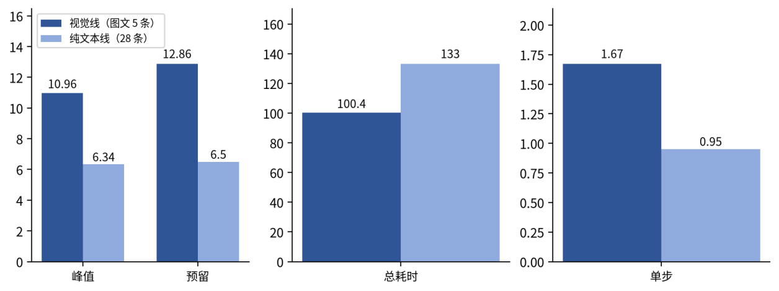
图 3 两条 QLoRA 训练线资源占用实测对比
6.5 训练进程托管
训练任务需要用 disown 或 screen 托管：nohup 起的训练任务在 SSH 断开后被回收，日志停在半截。这是环境问题而非代码问题，但会让实验数据作废，必须写进操作规范。
7 工程实现与质量证据
7.1 代码质量与覆盖率
清理后生产代码约 800 行，8 个文件。语句覆盖率在并入 20 条验收用例后达到 90%，其中 Agent 调度模块 100%，动作执行 75%，感知 78%。未覆盖部分集中在真实设备调用分支，只能在真机上统计，属于统计口径缺口而非实现缺陷。
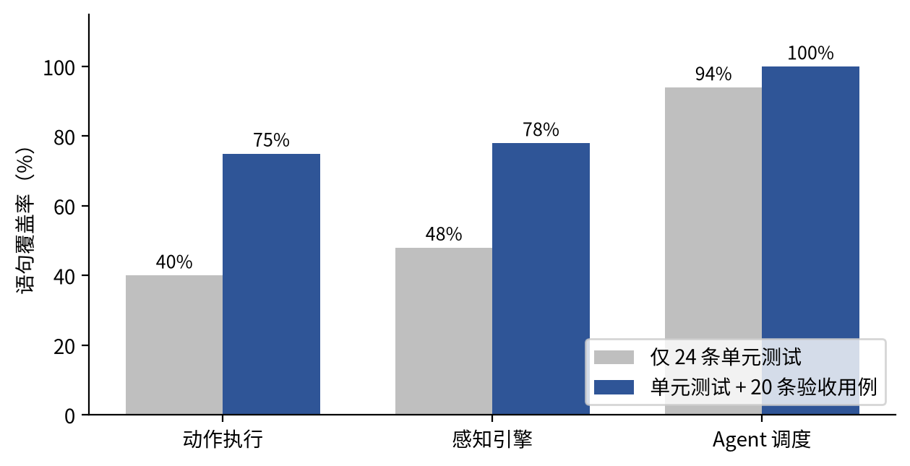
图 4 各模块语句覆盖率对比
7.2 差分阈值的适用边界
差分阈值是本项目最需要说清适用范围的参数。标定样本显示：未生效 0.28 与 0.53 低于阈值，生效 2.04 至 9.67 高于阈值，分类正确。但两类噪声同样高于阈值：1 像素整体位移产生 17 至 23，JPEG q60 往返产生 4.34 至 5.84。这意味着阈值只在静态全屏直采链路上成立，一旦换压缩传输或引入动画，必须重新标定。另一侧边界是窗口内文字输入仅 0.14，被稳定判为未生效，因此差分永远不能用于校验文本类动作。
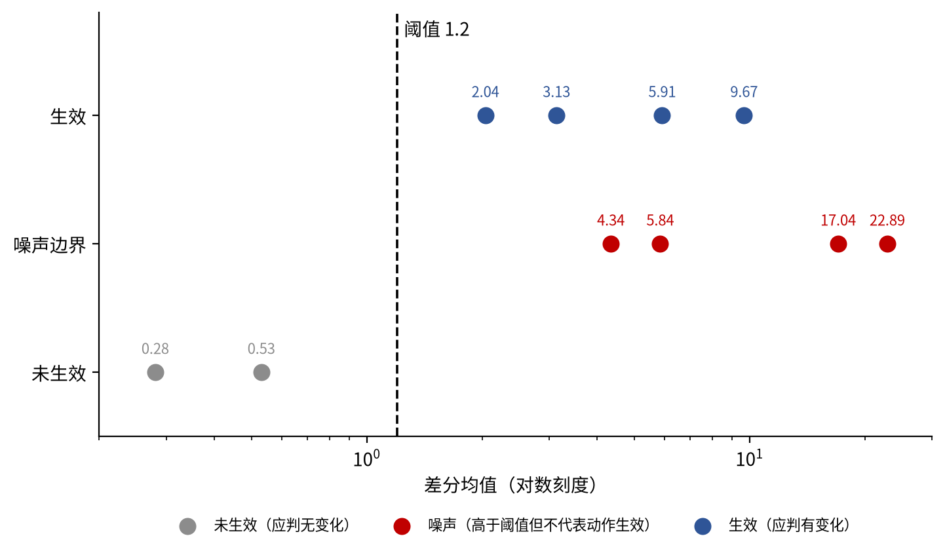
图 5 差分阈值 1.2 的标定分布与失效边界
7.3 本轮发现并修复的缺陷
本轮在编写验收用例时发现一个真实缺陷：parse_action 解析 click 动作时直接对坐标字符串调用 int()，模型只要输出 click abc,def 这类残缺坐标，就抛出 ValueError，而该异常在 run_subtask 中没有被捕获，会直接打断整个子任务循环。危害不在崩溃本身，而在于它位于模型输出的解析入口，正是外部不可信输入最该守的位置。
修复方式是在解析内部捕获 ValueError 与 IndexError，解析失败返回 None，交由上层走跳过与兜底逻辑。修复后 AC-18 通过。同一轮清理还发现并删除了三处未使用的模块导入、一处恒为真的 mock_plan 死分支、一处重复的 done 判断，pyflakes 对生产代码零告警。
8 交付物与工程状态
8.1 交付物清单
表 8 交付物清单
类别 | 交付物 | 状态
代码 | clean_project（8 个生产文件，约 800 行） | 已完成，24 单测 + 20 验收用例通过
文档 | 架构设计文档、系统评估报告、技术总报告、结项报告、部署 README | 已完成
测试 | 20 条验收用例、24 条单元测试、覆盖率报告、结果 CSV/JSON | 已完成
模型 | QLoRA 适配器 19.25 MiB、训练脚本、资源实测记录 | 已完成
图表 | 7 张评估图表、2 张架构/时序图 | 已完成
演示 | 端到端演示视频、录制脚本 | 脚本已完成，视频待真机实拍

8.2 工程状态判断
工程骨架完整，模块边界清晰，测试与文档齐备。不具备的是生产级稳定性证据：端到端真机闭环只成功 1 次，且走的是规则兜底而非模型自主决策；推理服务目前不可达，本轮从外网探测根路径与 /chat 均返回 404。因此当前状态应表述为具备演示与内网试运行条件，不具备规模化上线条件。
9 系统局限性与未来改进方向
9.1 设计取舍与代价
第一个取舍是每轮只做一步动作。代价是完成一个三步任务至少需要三次往返，延迟叠加明显；收益是模型每步都能看到最新画面，避免一次性规划与实际界面脱节。在模型还不够强的阶段，慢而准优于快而错。
第二个取舍是客户端保留规则兜底。这保证了演示闭环可以走通，但也掩盖了模型输出不合规的真实比例。正式版本必须关闭兜底并统计合规率，否则无法判断微调是否真的有效。
第三个取舍是 OCR 只做接口不做集成。Win11 的 Python 3.14 环境没有可用的 PaddleOCR，强行集成会引入部署风险，因此先保证过滤函数可用、接口可插拔，等环境具备时再接入。代价是当前模型只能看图像，无法利用文字结构信息。
9.2 已知能力限制
已知限制还包括：不支持多显示器拼接坐标；不支持拖拽类复杂手势的精确路径；不支持需要在窗口内滚动定位的深层元素。这些都在后续迭代清单中，不在本版本承诺范围内。
9.3 近期改进优先级
近期三件事优先级最高。
第一，恢复推理服务并在 Win11 真机连续跑 20 次完整任务，统计真实成功率，这是所有结论的前提。
第二，关闭规则兜底，单独统计模型输出的协议合规率，用来判断微调是否真的学到了格式。
第三，把动作粒度从“单个键鼠动作”提升到“表单填写”这类语义动作，减少往返次数，这是降低延迟最有效的手段。
9.4 中期与长期方向
中期需要做的事包括：接入可用的 OCR 引擎并把识别文本真正送进模型，验证多模态信息是否带来成功率提升；把整图差分改为 8×8 分块取最大块均值，提升局部变化灵敏度；支持多显示器与高 DPI 场景的坐标换算。
长期看，这个项目的价值不在于替代某一个具体操作，而在于验证了“小团队用一张消费级显卡就能拥有私有化 GUI 自动化能力”这件事成立。只要端到端成功率能稳定在可接受区间，它的复制成本远低于传统 RPA。

